广州市肉类蔬菜流通追溯
管理平台

详细设计说明书

广州薪火网络科技有限公司

目录
1 引言 1
1.1 编写目的 1
1.2 背景 1
1.3 定义 2
1.4 参考资料 3
2 程序系统的结构 3
3肉菜追溯管理平台企业端 设计说明 6
3.1 程序描述 6
3.2 功能 7
3.3 性能 11
3.4 输入项 11
3.5 输出项 14
3.6 算法 14
3.7 流程逻辑 18
3.8 接口 19
3.9 存储分配 25
3.10 注释设计 25
3.11 限制条件 26
3.12 测试计划 26
3.13 尚未解决的问题 26
4肉菜追溯管理平台后台管理 设计说明 26
4.1 程序描述 26
4.2 功能 27
4.3 性能 35
4.4 输入项 35
4.5 输出项 40
4.6 算法 41
4.7 流程逻辑 46
4.8 接口 47
4.9 存储分配 48
4.10 注释设计 48
4.11 限制条件 49
4.12 测试计划 49
4.13 尚未解决的问题 49
5 广州市肉类蔬菜流通追溯管理平台门户网站 设计说明 50
5.1 程序描述 50
5.2 功能 50
5.3 性能 53
5.4 输入项 53
5.5 输出项 53
5.6 算法 54
5.7 流程逻辑 56
5.8 接口 56
5.9 存储分配 59
5.10 注释设计 59
5.11 限制条件 60
5.12 测试计划 60
5.13 尚未解决的问题 60
6 详细设计说明书确认签订 60

1 引言

1.1 编写目的
本说明书详细的说明了广州市肉类蔬菜流通追溯管理平台的设计，包括软件的架构和代码的结构，为软件开发人员的代码编写提供依据。

1.2 背景
农产品质量安全问题
农产品质量安全问题，已成为世界各国优先考虑并着重解决的重大问题。一些国家甚至将其视为继人口、资源、环境之后并与之相提并论的第四大社会问题，它不仅关系到广大人民的身体健康，也关系着国家经济发展和社会稳定。近几年频发的“毒大米”、“毒农产品”等事件表明，我国的农产品质量安全问题不容乐观，提高农产品质量安全控制水平势在必行。
广东省农业厅明确要求在省内迅速建立起农产品质量的追溯体系，全方位保障我省农产品安全。
省委、省政府高度重视农产品质量安全追溯体系建设工作。为贯彻落实2014年中央一号文件关于保障农产品质量安全和建立食品追溯体系的精神，按照《国务院办公厅关于加强农产品质量安全监管工作的通知》（国办发[2013]106号）要求，结合我省实际，广东省出台了粤府办〔2014〕11号文件《广东省人民政府办公厅转发国务院办公厅关于加强农产品质量安全监管工作的通知》，提出“完善农产品质量安全追溯体系”，要求“农业、食品药品监管等部门要督促生产经营者对所生产经营的农产品质量安全负责，严格执行质量安全各项规定。推动农业企业、家庭农场、种养大户等农产品生产主体健全农产品生产记录台账，执行农产品生产安全间隔期（休药期）、生产档案记录、农产品自检（自行检测或委托检测）等质量安全监管制度。各地、各有关部门要积极推进农产品质量安全追溯体系建设，整合农产品生产档案、包装标识、索票索证、销售记录等信息，逐步建立全省统一的农产品质量安全信息追溯平台，提高监管效能。”

农业信息化
2002年，建成了覆盖农业局大楼的网络系统，提高了行政办公效率。在基础工作方面，农业以档案管理为抓手，切实提高各单位的信息管理水平，各农产品生产养殖基地场大都实现了规范的档案管理，并通过农情系统和全国农产品质量检测系统了解各县市区的农业生产、采收、灾情及农资投入品在上市前残留情况。但在农业生产过程信息化情况相对比较匮乏，且基地场的信息化设施还未能全覆盖（主要指有线网络设施），基地场的生产管理手段处于初级阶段，在信息化手段利用上还处于刚开始阶段。
农产品质量溯源信息管理平台是基于二维码的物联网应用之一，通过二维码与农产品信息关联，使每一个农产品生产企业所生产的农产品都有一个 “身份证”。消费者可以通过手机、互联网、等多种方式获取产品信息，实现农产品的可追溯，增强广大消费者对企业农产品的信心，促进企业品牌的培育和发展，并从根本上杜绝其他不法商人的伪冒假造，最大限度地维护和保护好企业品牌和形象。农产品质量追溯信息管理平台的建设，对推进农业信息化建设进程有重大的创新意义。

1.3 定义
序号 | 名称 | 定义
1 | 肉菜追溯平台 | 广州市肉类蔬菜流通追溯管理平台

1.4 参考资料
序号 | 文档名称 | 作者 | 版本/日期
1 | 《广州市肉类蔬菜流通追溯管理平台项目方案--广州薪火网络科技有限公司投标文件》 | 广州薪火网络科技有限公司
2 | 《广州市肉类蔬菜流通追溯管理平台 需求规格说明书》
3 | 《广州市肉类蔬菜流通追溯管理平台 数据库设计说明书》
4 | 《广州市肉类蔬菜流通追溯管理平台 系统概要设计方案》

2 程序系统的结构
系统开发采用SSH （Spring + Struts +Hibernate）开源框架进行开发：
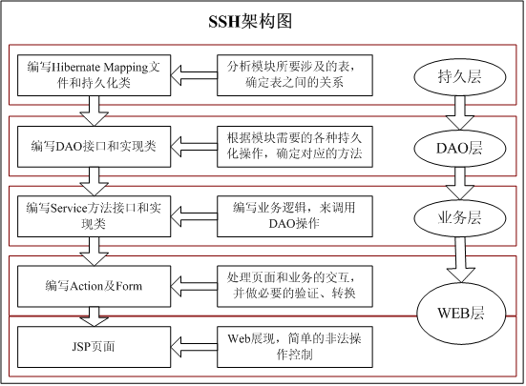

肉菜追溯管理平台企业端功能需求如下图：
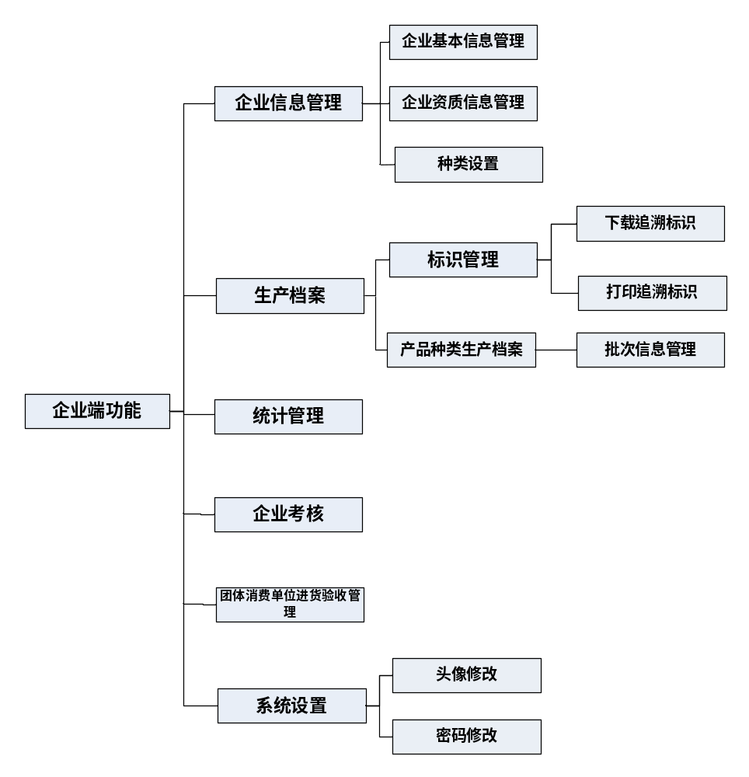

肉菜追溯管理平台后台管理功能需求如下图：
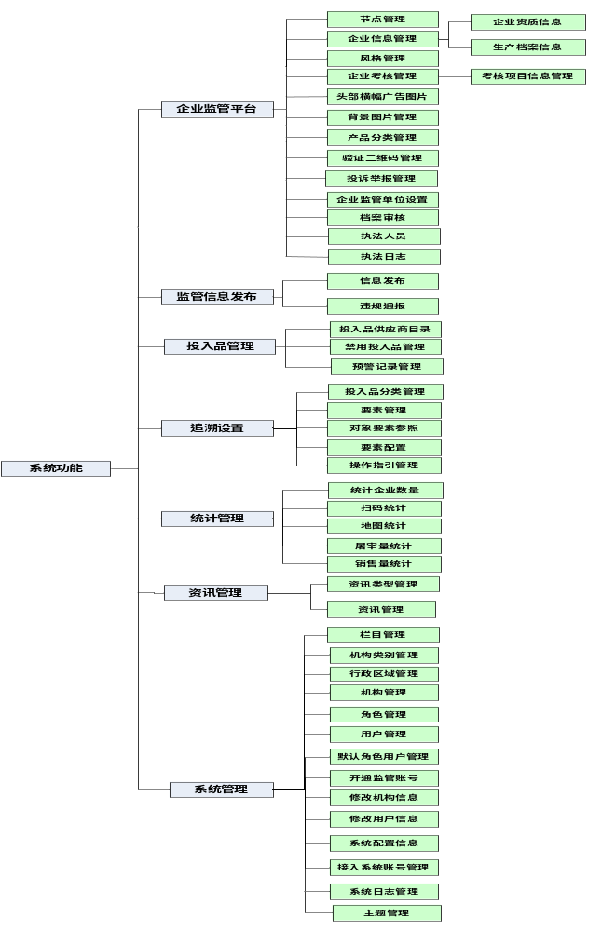

肉菜追溯管理平台门户网站功能需求如下：
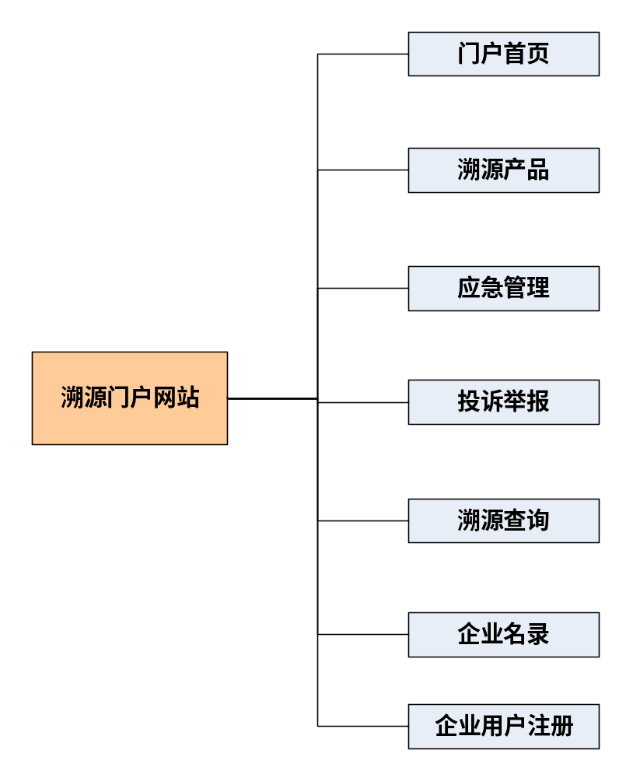

3肉菜追溯管理平台企业端 设计说明

3.1 程序描述
肉菜追溯管理平台企业端包括登录、企业信息管理、产品种类管理、追溯标识、生产档案、统计管理、企业考核、团体消费进货验收管理、密码修改和头像修改10个功能模块。

3.2 功能

3.2.1 登录
登录IPO流程：
输入：（输入元素详见3.4）
处理：--> 验证用户输入是否合法
--> 验证用户账号和密码是否正确
输出：响应登录成功，加载所有用户个人数据

3.2.2 企业信息管理
企业基本信息、资质信息查询IPO流程：
输入：元素名称
处理：--> 验证用户输入是否合法
--> 查询数据，执行sqlQuery()方法
输出：响应刷新页面

添加和修改企业基本信息、资质信息IPO流程：
输入：（输入元素详见3.4）
处理：--> 验证用户输入是否合法
--> 保存数据，执行InsertOrUpdate()方法
输出：响应保存成功并刷新页面

3.2.3种类设置
产品种类列表查询IPO流程：
输入：进入页面，自动请求
处理：--> 查询数据，执行sqlQuery()方法
输出：响应刷新产品种类信息列表

产品种类信息查询IPO流程：
输入：id
处理：--> 查询数据，执行sqlQuery()方法
输出：响应刷新产品种类信息页面

产品种类设置 IPO流程：
输入：进入页面，自动获取用户id，选择添加产品种类，点击保存
处理： --> 保存数据，执行InsertOrUpdate()方法
输出：响应保存成功并刷新列表

3.2.4追溯标识
追溯标识查询IPO流程：
输入：进入页面，自动请求
处理：--> 查询数据，执行sqlQuery()方法
输出：响应刷新页面，显示企业主体追溯标识和产品种类追溯标识。

3.2.5生产档案
生产档案查询IPO流程：
输入：进入页面，自动请求
处理：-->查询数据，执行sqlQuery()方法
输出：响应刷新生产档案信息列表

生产档案添加和修改IPO流程：
输入：（输入元素详见3.4）
处理：---> 验证用户输入是否合法
--> 保存数据，执行InsertOrUpdate()方法
输出：响应保存成功并刷新列表

3.2.6 统计管理
统计销售量或屠宰量查询IPO流程：
输入：进入页面，判断登录用户类型，若为屠宰企业则可查询销售量和屠宰量。
用户选择图表类型和查询时间，点击查询。
处理：-> 查询数据，执行sqlQuery()方法
输出：响应刷新页面并以选择图表类型展示数据列表

3.2.7 企业考核管理
企业考核指标查询IPO流程：
输入：进入页面，判断登录用户类型，自动请求
处理：-> 查询数据，执行sqlQuery()方法
输出：响应刷新页面并根据登录用户的企业类型自动生成考核指标数据

企业考核提交考核IPO流程：
输入：用户填写考核内容，点击提交
处理：->保存数据，执行InsertOrUpdate()方法
输出：响应添加成功

3.2.8团体消费进货验收信息管理
团体消费进货验收信息查询IPO流程：
输入：进入页面，判断登录用户类型，自动获取登录用户id，自动请求
处理：-> 查询数据，执行sqlQuery()方法
输出：响应刷新页面并展示该用户的团体消费进货验收信息

团体消费进货验收信息添加修改IPO流程：
输入：（输入元素详见3.4）
处理：---> 验证用户输入是否合法
--> 保存数据，执行InsertOrUpdate()方法
输出：响应保存成功并刷新列表

团体消费进货验收信息删除IPO流程：
输入：点击该条记录的删除按钮
处理：-->删除数据，执行delete()方法
输出：响应删除成功并刷新列表

头像修改
企业头像查询IPO流程：
输入：进入页面，自动请求
处理：-->查询数据，执行sqlQuery()方法
输出：响应刷新显示用户头像

企业头像修改IPO流程：
输入：进入页面，用户id系统自动获取，用户选择上传附件
处理：---> 如果正确则保存新用户数据，执行saveOrUpdate()方法
输出：响应保存结果，并提示相应信息

3.2.10密码修改
密码修改IPO流程：
输入：旧密码、新密码、确认新密码，用户id系统自动获取
处理：--> 验证用户输入是否合法
--> 验证用户两次密码是否相同
--> 查询对应用户数据，执行query()方法
--> 如果正确则保存新用户数据，执行saveOrUpdate()方法
输出：响应保存结果，并提示相应信息

3.3 性能
用户发出请求后，要求系统在2s之内做出响应。

3.4 输入项
用户个人数据：
名称 | 标识 | 数据类型 | 长度 | 输入方式 | 备注
用户名称 | nickname | String | 50 | 文本框 | 任意字符
用户 | username | String | 20 | 文本框 | 用户登录系统的账号，必须唯一
密码 | password | String | 40 | 密码框 | 用户登录系统的密码，任意英数符号，后台进行MD5加密
确认密码 | password2 | String | 40 | 密码框 | 同上，与第一次输入的密码匹配防止用户输错或忘记

资质数据：
名称 | 标识 | 数据类型 | 长度 | 输入方式 | 备注
类型 | app_type | int | - | 下拉列表 | 此处保存主键id，做连接查询时使用
名称 | z_name | String | 100 | 文本框
颁发单位 | award_unit | String | 50 | 文本框
颁发时间 | award_time | String | 25 | 文本框
备注 | remark | String | 500 | 文本域

企业信息：
名称 | 标识 | 数据类型 | 长度 | 输入方式 | 备注
企业ID | com_id | Int |  | 系统自动生成和获取
企业名称 | name | String | 100 | 文本框
所属节点 | PARENT_ID | Int | 100 | 下拉列表 | 经营者所在节点，流通节点此字段为0
企业性质 | nature | String | 25 | 下拉列表 | 企业法人或个体户
经营地址 | addr | String | 100 | 文本框
联系人 | link_man | String | 100 | 文本框
手机号码 | TRAN_ID | String | 100 | 文本框
电子邮箱 | email | String | 50 | 文本框
法人 | corporate | String | 50 | 文本框
状态 | State | String | 50 | 文本框 | 1使用；2停用用
手机号码 | price | String | 50 | 文本框
注册号或身份证号 | reg_code | String | 50 | 文本框
营业执照或注册号 | LICENSE_NUM | String | 100 | 文本框
营业执照扫描件 | license_img | String | 50 | 文件控件
备案日期 | record_date | String | 50 | 日期选择 器 | 默认为当前时间，时间格式：“yyyy-MM-dd”
企业图片 | com_logo |  | 50 | 文件控件
节点类型 | FLAG | String | 10 | 下拉列表 | 1代表屠宰企业、2代表批发企业、3代表菜市场、4代表超市、5代表团体消费单位、6代表其他

团体消费进货验收信息：
名称 | 标识 | 数据类型 | 长度 | 输入方式 | 备注
编号 | tbai_id | Int |  | 系统自动生成和获取
团体消费单位编码 | team_consume_id | String | 50 | 文本框
团体消费单位名称 | team_consume_name | String | 100 | 文本框
进场日期 | in_date | String | 150 | 日期选择器选择 | 默认为当前时间，时间格式：“yyyy-MM-dd”
供应商编码 | supplier_id | String | 50 | 文本框
供应商名称 | supplier_name | String | 100 | 文本框
交易凭证号 | TRAN_ID | String | 100 | 文本框
商品编码 | goods_code | String | 100 | 文本框
商品名称 | goods_name | String | 100 | 文本框
重量 | weight | String | 50 | 文本框
单价 | price | String | 50 | 文本框
供货市场或屠宰厂编码 | ws_supplier_id | String | 50 | 文本框
供货市场或屠宰厂名称 | ws_supplier_name | String | 100 | 文本框

3.5 输出项
登录：
响应登录成功，加载所有用户个人数据并显示，加载用户的数据：用户账号信息，用户个人信息，用户相关企业、产品信息。
其它查询或提交功能输出相应的查询或提交结果，并改变相应的按钮状态。

3.6 算法
核心算法设计：
用户登录：
try {
String rst = "";
BufferedReader br = new BufferedReader(new InputStreamReader(this.getRequest().getInputStream()));
String xml = "";
String line = "";
while((line = br.readLine())!=null){
line = new String(line.getBytes(),"GBK");
System.out.println(line);
xml += line;
}
System.out.println(xml);

JSONObject obj = JSONObject.fromObject(xml);
String userName = obj.getString("userName");
userName = userName==null?"":userName;
String password = obj.getString("password");
password = password==null?"":password;
if(!"".equals(userName)&&!"".equals(password)){
String condition = " and account='"+userName+"' and pass='"+password+"'";
TbInterAccount interAcount = interAccountServiceInter.getInterAccount(condition);
if(interAcount!=null){
String token = UUID.randomUUID().toString().replace("-", "");
OnlyManager onlyManager = OnlyManager.getInstance();
interAcount.setTime(System.currentTimeMillis());
onlyManager.putAccount(token, interAcount);
rst = "{\"status\":\"success\",\"token\":\""+token+"\",\"errMsg\":\"\" }";
}else{//没有该用户
rst = "{\"status\":\"fail\",\"token\":\"\",\"errMsg\":\"帐号或密码错误\" }";
}
}else{
rst = "{\"status\":\"fail\",\"token\":\"\",\"errMsg\":\"帐号或密码不可为空\" }";
}

this.printStringByGBK(rst);
} catch (Exception e) {
e.printStackTrace();
}
企业相关信息：
JSONArray ents = obj.getJSONArray("ents");
List<TsEnterprise> entList = new ArrayList<TsEnterprise>();
for(int i=0;i<ents.size();i++){
TsEnterprise ent = (TsEnterprise) JSONObject.toBean(ents.getJSONObject(i),TsEnterprise.class);
entList.add(ent);
}

//补充值
for(TsEnterprise tse : entList){
tse.setParentId(interAccount.getEntId());
tse.setSysCode(interAccount.getSysCode());
tse.setFlag("3");//设置为企业
tse.setSts("0");
//tse.setCrtDt(DateUtil.formatDateTime());
tse.setEntType(2);//默认设置为私企
}

List<Map> mapList = enterpriseService.appendInterEnt(entList);
String entCode = JSONArray.fromObject(mapList).toString();
entCode = entCode==null?"":entCode;
jsonMsg = "{\"status\":\"1\",\"entCode\":"+entCode+",\"errMsg\":\"同步成功\" }";
上传附件：
File fileDir = DirectoryUtil.getDirectoryByName(getRequest(), "production");

// 获取扩展名
String extName = "";// 扩展名
if (uploadifyFileName.lastIndexOf(".") >= 0) {
extName = uploadifyFileName.substring(uploadifyFileName.lastIndexOf("."));
}

String newFileName = DateUtil.formatYYYMMDDHHMMSSAnd5Random() + extName;

uploadify.renameTo(new File(fileDir,newFileName));

if(proId!=0){
ProductionAppendix productionAppendix = new ProductionAppendix(0, proId, appType, uploadifyFileName, newFileName, DateUtil.formatDateTime(), 5, "");
jsonMsg = productionAppendixServiceInter.addProductionAppendix(productionAppendix);
}

this.printJsonString(newFileName);

溯源：
OnlyManager onlyManager = OnlyManager.getInstance();

BufferedReader br = new BufferedReader(new InputStreamReader(this.getRequest().getInputStream()));
String strReq = "";
String line = "";
while((line = br.readLine())!=null){
line = new String(line.getBytes(),"GBK");
strReq += line;
}

JSONObject obj = JSONObject.fromObject(strReq);
String token = obj.getString("token");
TbInterAccount interAccount = onlyManager.getAccount(token);
if(interAccount!=null){
List<TbTrace> traceList = new ArrayList<TbTrace>();
JSONArray arr = obj.getJSONArray("traceList");
for(int i=0;i<arr.size();i++){
JSONObject traceObj = arr.getJSONObject(i);
TbTrace trace = (TbTrace) JSONObject.toBean(traceObj, TbTrace.class);
trace.setSysCode(interAccount.getSysCode());
trace.setCrttime(DateUtil.formatDateTime());
traceList.add(trace);
}
String rst = traceService.appendTraceList(traceList);
}else{
jsonMsg = "{\"status\":\"0\",\"retroId\":\"\",\"errMsg\":\"请先登陆\" }";
}

3.7 流程逻辑
账号信息：
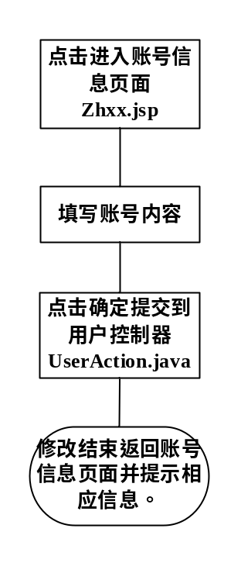
密码修改：
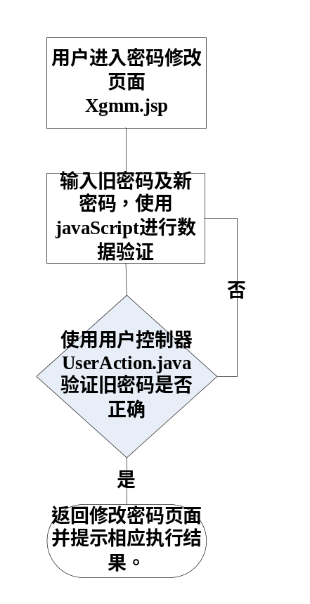
信息增加和修改：
进入相应页面，用户填入数据，首先由和自己页面同名的js文件对用户输入进行验证，验证合法后自动调用对应的控制器（命名：模块名+Action）****Action.java来处理用户动作触发的事件，再返回相应结果。
信息删除：
进入相应页面，用户选择需要删除的数据点击删除按钮后，调用对应的控制器（命名：模块名+Action）****Action.java来处理用户动作触发的事件，再返回相应结果。
信息查询：
用户点击进入相应页面，程序自动调用对应的控制器（命名：模块名+Action）****Action.java来处理用户动作触发的事件，再返回相应结果。

3.8 接口
企业信息内部接口：addcompanyInfo

描述如下

/**
* 上传企业信息
* @param token
* @param comList
* @return
*/
public ResultClass addcompanyInfo(String token,List<Company> comList);

参数：token 令牌
参数：Company对象
//原系统的ID
private String comId;
//企业名称
private String companyName;
//企业简称
private String simpleName;
//企业简介
private String intro;
//固话
private String tel;
//企业法人
private String legalPerson;
//邮编
private String postCode;
//电子信箱
private String email;
//企业logo 图片 如：xxx.png
private String logoUrl;
//企业logo数据
private byte[] logoBytes;
//企业网址
private String domName;
//注册地址
private String regAddr;
//经营地址
private String managerAddr;
//组织机构代码
private String orgCode;
//创建时间
private String crtDt;
//手机号码
private String mobile;
=======================================================
接口返回ResultClass类：
//判断调用是否成功 true：成功 false:失败
private boolean success;
//返回信息 同步结果以json格式返回
//如：[{"comId":"11","entCode":"L075200754"}]
//comId : 原系统ID
//entCode:同步成功后省溯源平台产生的编号（后面同步资质信息和生产信息以 这个编号为准）
private String info;
//错误信息
private String errorInfo;
//图片名字
private String qrcodeImgName;
//二维码图片 带文字
private byte[] qrcodeImg;
//高清图片名称
private String qrcodeBigName;
//二维码高清图
private byte[] qrcodeBig;
//小图图片名称
private String qrcodeSmallName;
//二维码小图
private byte[] qrcodeSmall;

企业资质信息内部接口：addZizhiInterface

描述如下

/**
* 上传企业资质信息
* @param token
* @param zzList
* @return
*/
public ResultClass addZizhiInterface(String token,List<Zizhi> zzList);

参数：token 令牌
参数：Zizhi对象
//资质ID -- 上报系统原ID
private String zid;
//类型 1、资质文件，2、营业执照，3、企业荣誉，4、其他证书
private int appType;
//名称
private String zname;
//授予单位
private String grantUnit;
//颁发单位
private String awardUnit;
//颁发时间
private String awardTime;
//备注
private String remark;
//企业编码
//同步企业信息完成后返回的编码
private String entCode;

=======================================================
接口返回ResultClass类：
//判断调用是否成功 true：成功 false:失败
private boolean success;
//返回信息 同步结果以json格式返回
//如：[{"zid":"223","zNo":576}]
// zid: 原系统ID
// zNo:同步成功后省溯源平台产生的编号（附件上传以这个编号关联）
private String info;
//错误信息
private String errorInfo;
//图片名字
private String qrcodeImgName;
//二维码图片 带文字
private byte[] qrcodeImg;
//高清图片名称
private String qrcodeBigName;
//二维码高清图
private byte[] qrcodeBig;
//小图图片名称
private String qrcodeSmallName;
//二维码小图
private byte[] qrcodeSmall;

企业生产信息内部接口：addProductList

描述如下

/**
* 上传企业生产信息
* @param token
* @param productList
* @return
*/
public ResultClass addProductList(String token, List<Production> productList);
参数：token 令牌
参数：Production对象
//生产信息ID -- 同步原系统ID
private String proId;
//生产情况
private String productInfo;
//产品许可证
private String license;
//录入时间
private String crttime;
//企业编号
//同步企业信息完成后返回的编码
private String entCode;

=======================================================
接口返回ResultClass类：
//判断调用是否成功 true：成功 false:失败
private boolean success;
//返回信息 同步结果以json格式返回
//如：[{"proid":"889","proNo":69}]
// proid: 原系统ID
// proNo:同步成功后省溯源平台产生的编号（附件上传以这个编号关联）
private String info;
//错误信息
private String errorInfo;
//图片名字
private String qrcodeImgName;
//二维码图片 带文字
private byte[] qrcodeImg;
//高清图片名称
private String qrcodeBigName;
//二维码高清图
private byte[] qrcodeBig;
//小图图片名称
private String qrcodeSmallName;
//二维码小图
private byte[] qrcodeSmall;

附件内部接口：addProductList

描述如下

/**
* 附件上传
* @param token 口令
* @param type 附件类型 0:资质附件 1:生产信息附件
* @param appendix 附件
* @return
*/
public ResultClass addAppendix(String token, String type, Appendix appendix);

参数：token 令牌
参数：type 附件类型 0:资质附件 1:生产信息附件
参数：Appendix对象：
//附件ID，同步资质或生产信息完成后省溯源平台返回的ID
private String id;
//附件类型
//对生产信息附件有用 0:许可证图片 1：产品图片
private String appType;
//附件名称 如:xxx.png
private String appName;
//附件上传日期 格式 ：yyyy-MM-dd HH:mm:ss
private String uploadTime;
//附件数据
private byte[] bytes;
//排序 不填默认是5
private int orderBy;

=======================================================
接口返回ResultClass类：
//判断调用是否成功 true：成功 false:失败
private boolean success;
//返回信息 返回null
private String info;
//错误信息
private String errorInfo;
//图片名字
private String qrcodeImgName;
//二维码图片 带文字
private byte[] qrcodeImg;
//高清图片名称
private String qrcodeBigName;
//二维码高清图
private byte[] qrcodeBig;
//小图图片名称
private String qrcodeSmallName;
//二维码小图
private byte[] qrcodeSmall;

3.9 存储分配
对程序实体的内存分配采用自动分配存储分配方式，在程序执行的时候才对其进行分配内存，执行完代码段或函数后就释放空间（对应栈区）。

3.10 注释设计
本程序中的注释如下：
模块首部的注释注明模块功能，公司信息，开发人员，版本号，开发日期，如：
/**
* <p>Title: 模块功能</p>
* <p>Copyright: Copyright (c) 2014</p>
* <p>Company: 薪火网络</p>
* @author *开发人员姓名
* @version *版本号
* @date *开发日期
*/
分枝点处的注释，如：
if(object!=null){ //如果对象不为空
……
}else{//如果对象为空
……
}
对各变量的功能、范围、缺省条件的注释，如下：
/**
* 方法功能
* @param start
* @param end
* @return jsonString
*/
public String countPro(String start, String end);
对使用的逻辑所加的注释，如下：
// 如果修改成功，则添加操作到系统日志表中
this.addSysLog("修改", GlobalValueManager.UPDATE);

3.11 限制条件
暂无。

3.12 测试计划
详细测试计划参考《广州市肉菜蔬菜流通追溯管理平台 测试计划文档》。

3.13 尚未解决的问题
暂无。

4肉菜追溯管理平台后台管理 设计说明

4.1 程序描述
广州市肉类蔬菜流通追溯管理平台包括企业监管平台、追溯设置、统计管理、资讯管理、投入品管理、监管信息发布、系统管理7大模块。
企业管监管平台包括待审核节点管理、企业信息管理、产品分类管理、投诉举报管理、背景图片管理、头部横幅广告图片、企业考核、风格管理、验证二维码管理、档案审核、执法人员、执法日志、企业监管单位设置。
监管信息分布包括：信息发布、违规通报。
投入品管理包括：投入品供应商目录、禁用投入品管理、预警记录管理。
追溯设置包括投入品分类、要素管理、对象要素参照、要素配置、操作指引管理。
统计管理包括统计企业数量、扫码统计、地图统计、屠宰量统计、销售量统计。
资讯管理包括资讯类型管理、资讯管理。
系统管理包括栏目管理、机构类别管理、行政区域管理、机构管理、角色管理、用户管理、默认角色用户管理、修改机构信息、修改用户信息、系统配置信息、接入系统账号管理、系统日志管理、主题管理。

4.2 功能

4.2.1企业监管平台
待审核企业查询IPO流程：
输入：（输入元素详见4.4）
处理：--> 验证用户输入是否合法
--> 保存数据，执行InsertOrUpdate()方法
输出：响应保存成功并刷新列表

企业删除IPO流程：
输入：id
处理：-->删除数据，执行delete()方法
输出：响应删除成功并刷新列表

企业条件查询IPO流程：
输入：企业名称
处理：--> 验证用户输入是否合法
--> 查询数据，执行sqlQuery()方法
输出：响应刷新列表

企业审核IPO流程：
输入：id
处理：-->修改数据库标记，执行update()方法
输出：响应执行成功并刷新列表

投诉举报条件查询IPO流程：
输入：举报标题
处理：--> 验证用户输入是否合法
--> 查询数据，执行sqlQuery()方法
输出：响应刷新列表

企业考核IPO流程：
输入：进入页面，自动请求查询
处理： --> 查询数据，执行sqlQuery()方法
输出：响应刷新列表

输入：根据考核明细列表点击获取各审核明细id审核并填写表格后点击保存
处理： --> 验证用户输入是否合法
--> 保存数据，执行InsertOrUpdate()方法
输出：响应保存成功并刷新列表

节点管理IPO流程：
查询IPO流程：
输入：节点名称、状态
处理：--> 验证用户输入是否合法
--> 查询数据，执行sqlQuery()方法
输出：响应刷新列表

添加和修改IPO流程：
输入：（输入元素详见4.4）
处理：--> 验证用户输入是否合法
--> 保存数据，执行InsertOrUpdate()方法
输出：响应保存成功并刷新列表

删除流程：
输入：id
处理：-->删除数据，执行delete()方法
输出：响应删除成功并刷新列表

风格管理IPO流程：
查询IPO流程：
输入：风格名称
处理：--> 验证用户输入是否合法
--> 查询数据，执行sqlQuery()方法
输出：响应刷新列表

添加和修改IPO流程：
输入：（输入元素详见4.4）
处理：--> 验证用户输入是否合法
--> 保存数据，执行InsertOrUpdate()方法
输出：响应保存成功并刷新列表

删除流程：
输入：id
处理：-->删除数据，执行delete()方法
输出：响应删除成功并刷新列表

头部横幅广告图片IPO流程：
添加和修改IPO流程：
输入：（输入元素详见4.4）
处理：--> 验证用户输入是否合法
--> 保存数据，执行InsertOrUpdate()方法
输出：响应保存成功并刷新列表

删除流程：
输入：id
处理：-->删除数据，执行delete()方法
输出：响应删除成功并刷新列表

背景图片管理IPO流程：
添加和修改IPO流程：
输入：（输入元素详见4.4）
处理：--> 验证用户输入是否合法
--> 保存数据，执行InsertOrUpdate()方法
输出：响应保存成功并刷新列表

删除流程：
输入：id
处理：-->删除数据，执行delete()方法
输出：响应删除成功并刷新列表

验证二维码IPO流程：
查询IPO流程：
输入：所属行政机构、企业名称、企业状态、地区
处理：--> 验证用户输入是否合法
--> 查询数据，执行sqlQuery()方法
输出：响应刷新列表

执法人员及执法日管理志IPO流程：
查询IPO流程：
输入：执法人员名称、被执法企业、时间段
处理：--> 验证用户输入是否合法
--> 查询数据，执行sqlQuery()方法
输出：响应刷新列表

添加和修改IPO流程：
输入：（输入元素详见4.4）
处理：--> 验证用户输入是否合法
--> 保存数据，执行InsertOrUpdate()方法
输出：响应保存成功并刷新列表

删除流程：
输入：id
处理：-->删除数据，执行delete()方法
输出：响应删除成功并刷新列表

4.2.2追溯设置
添加和修改IPO流程：
输入：（输入元素详见4.4）
处理：--> 验证用户输入是否合法
--> 保存数据，执行InsertOrUpdate()方法
输出：响应保存成功并刷新列表

删除IPO流程：
输入：id
处理：-->删除数据，执行delete()方法
输出：响应删除成功并刷新列表

条件查询IPO流程：
输入：资讯名称
处理：--> 验证用户输入是否合法
--> 查询数据，执行sqlQuery()方法
输出：响应刷新列表

4.2.3统计管理
条件查询IPO流程：
输入：（输入元素详见4.4）
处理：--> 验证用户输入是否合法
--> 查询数据，执行sqlQuery()方法
输出：响应刷新列表

4.2.4资讯管理
添加和修改IPO流程：
输入：（输入元素详见4.4）
处理：--> 验证用户输入是否合法
--> 保存数据，执行InsertOrUpdate()方法
输出：响应保存成功并刷新列表

删除IPO流程：
输入：id
处理：-->删除数据，执行delete()方法
输出：响应删除成功并刷新列表

条件查询IPO流程：
输入：资讯名称
处理：--> 验证用户输入是否合法
--> 查询数据，执行sqlQuery()方法
输出：响应刷新列表

审核IPO流程：
输入：id
处理：-->修改数据库标记，执行update()方法
输出：响应执行成功并刷新列表

上报IPO流程：
输入：id
处理：-->修改数据库标记，执行update()方法
输出：响应执行成功并刷新列表

4.2.5投入品管理
投入品供应商、禁用投入品添加和修改IPO流程：
输入：（输入元素详见4.4）
处理：--> 验证用户输入是否合法
--> 保存数据，执行InsertOrUpdate()方法
输出：响应保存成功并刷新列表

投入品供应商、禁用投入品删除IPO流程：
输入：id
处理：-->删除数据，执行delete()方法
输出：响应删除成功并刷新列表

预警记录查询IPO流程：
输入：进入页面，自动获取企业列表，点击各企业查看按钮
处理： --> 查询数据，执行sqlQuery()方法
输出：响应刷新列表

4.2.6监管信息发布
违规通报添加和修改IPO流程：
输入：（输入元素详见4.4）
处理：--> 验证用户输入是否合法
--> 保存数据，执行InsertOrUpdate()方法
输出：响应保存成功并刷新列表

违规通报删除IPO流程：
输入：id
处理：-->删除数据，执行delete()方法
输出：响应删除成功并刷新列表

4.2.7系统管理
添加和修改IPO流程：
输入：（输入元素详见4.4）
处理：--> 验证用户输入是否合法
--> 保存数据，执行InsertOrUpdate()方法
输出：响应保存成功并刷新列表

删除IPO流程：
输入：id
处理：-->删除数据，执行delete()方法
输出：响应删除成功并刷新列表

条件查询IPO流程：
输入：元素名称
处理：--> 验证用户输入是否合法
--> 查询数据，执行sqlQuery()方法
输出：响应刷新列表

启用和禁用IPO流程：
输入：id
处理：-->修改数据库标记字段，执行update()方法
输出：响应执行成功并刷新列表

发布和作废IPO流程：
输入：id
处理：-->修改数据库标记，执行update()方法
输出：响应执行成功并刷新列表

授权IPO流程：
输入：id，需授权的栏目id列表
处理：-->修改授权信息，执行update()方法
输出：响应执行成功并刷新列表

4.3 性能
用户发出请求后，要求系统在3s之内做出响应。

4.4 输入项
名称 | 标识 | 数据类型 | 长度 | 输入方式 | 备注
父类id | parent_id | Long | 10 | 下拉列表
显示顺序 | orderby | Long | 10 | 文本框 | 排列栏目顺序使用
栏目级别 | col_level | Long | 10 | 文本框
栏目名称 | col_name | String | 100 | 文本框
栏目说明 | remarks | String | 5 | 文本框
连接路径 | col_url | String | 200 | 文本框 | 代码存放的路径

名称 | 标识 | 数据类型 | 长度 | 输入方式 | 备注
区域名称 | name | String | 20 | 文本框
上级区域 | parentName | String | 20 | 下拉列表
排序号 | orderby | Long | 10 | 文本框 | 排列区域顺序使用

名称 | 标识 | 数据类型 | 长度 | 输入方式 | 备注
角色名称 | name | String | 20 | 文本框
状态 | sts | String | 2 | 文本框 | 使用状态0表示正常使用，1表示作废
角色描述 | description | String | 200 | 文本框

名称 | 标识 | 数据类型 | 长度 | 输入方式 | 备注
QQ号码 | qqnum | String | 30 | 文本框
出生日期 | birth_date | String | 20 | 日期控件
登录帐号 | user_name | String | 50 | 文本框 | 登录系统的用户名
电子邮件 | email | String | 30 | 文本框
固定电话 | tel | String | 30 | 文本框
密码 | password | String | 40 | 密码框 | 使用MD5技术加密
年龄 | age | String | 3 | 文本框
手机 | phone | String | 20 | 文本框
详细地址 | addr | String | 100 | 文本框
性别 | sex | String | 2 | 单选按钮
用户简介 | intrest | String | 300 | 文本域
用户类型 | flag | String | 2 | 下拉列表
用户名称 | nickname | String | 50 | 文本域
状态 | sts | String | 2 | 下拉列表 | 用户的当前状态，0表示使用中，1表示作废

名称 | 标识 | 数据类型 | 长度 | 输入方式 | 备注
资讯编号 | info_id | int | - | 系统自动生成 | 唯一标识
资讯分类 | type_id | int | - | 下拉列表 | 使用状态，不同数字表示不同类型
标题 | title | String | 100 | 文本框
资讯内容 | content | text | - | 文本域
排序号 | seq | int | - | 文本框
创建人 | user_id | String | 10 | 系统自动获取
创建日期 | crttime | String | 25 | 系统自动获取
审核人 | auditor | String | 20 | 系统自动获取
审核日期 | audi_date | String | 25 | 系统自动获取
审核意见 | opinion | String | 500 | 文本域
状态 | rsts | int | - | 系统自动获取
备注 | remark | String | 500 | 文本域

名称 | 标识 | 数据类型 | 长度 | 输入方式 | 备注
信息ID | pro_id | int | - | 系统自动生成 | 唯一标识
信息标题 | Title | String | 200 | 文本框
信息内容 | Content | Text | 30 | 文本框
发布时间 | time | String | 25 | 系统自动生成

名称 | 标识 | 数据类型 | 长度 | 输入方式 | 备注
举报编号 | c_id | String | 25 | 系统自动生成 | 主键，唯一标识
区域 | ent_id | int | - | 下拉列表 | 此处保存主键id，做连接查询时使用
标题 | title | String | 50 | 文本框
举报内容 | content | String | 2500 | 文本框
举报时间 | crttime | String | 25 | 系统自动获取
举报人电话 | phone | String | 25 | 文本框
举报附件 | app_name | String | 25 | 文件框 | 附件类型可以是文本，声音，小视频等。
举报人 | user_name | String | 25 | 文本框
备注 | remark | String | 500 | 文本域
状态 | sts | int | - | 单选按钮 | 使用状态，不同数字表示不同类型

节点管理输入项
名称 | 标识 | 数据类型 | 长度 | 输入方式 | 备注
企业名称 | name | String | 100 | 文本框
节点类型 | flag | String | 10- | 下拉列表 | 1代表屠宰企业、2代表批发企业、3代表菜市场、4代表超市、5代表团体消费单位、6代表其他',
所属区域 | area | String | 50 | 下拉列表
地址 | addr | String | 100 | 文本框
联系人 | link_man | String | 100 | 文本框
手机号码 | phone | String | 50 | 文本框
法人 | corporate | String | 50 | 文件框
注册号 | reg_code | String | 25 | 文本框
状态 | state | String | 1 | 下拉列表
备案日期 | record_date | String | 50- | 日期选择器

风格管理输入项
名称 | 标识 | 数据类型 | 长度 | 输入方式 | 备注
风格ID | sc_id | Int |  |  | 自动生成
风格名称 | sc_name | String | 100- | 文本框
样式文件 | sc_css | String | 100 | 文件框
分类 | sc_type | String | 10 | 下拉列表
状态 | state | String | 100 | 下拉列表
备注 | remark | String | 500 | 文本框

头部横幅广告、背景图片输入项
名称 | 标识 | 数据类型 | 长度 | 输入方式 | 备注
图片id | img_id | Int |  |  | 自动生成
标题 | img_title | String | 500- | 文本框
图片地址 | img_url | String | 100 | 文件框
显示状态 | Sts | int |  | 下拉列表

执法人员输入项
名称 | 标识 | 数据类型 | 长度 | 输入方式 | 备注
人员ID | user_id | Int |  |  | 自动生成
名称 | user_name | String | 50 | 文本框
执法单位 | ent_name | String | 100 | 文本框
联系地址 | addr | String | 100 | 文本框
联系电话 | phone | String | 50 | 文本框
性别 | Sex | String | 10 | 单选框
年龄 | Age | String | 10 | 文本框

执法日志输入项
名称 | 标识 | 数据类型 | 长度 | 输入方式 | 备注
日志ID | log_id | Int |  |  | 自动生成
执法人员 | user_name | String | 50 | 文本框
执法单位 | ent_name | String | 100 | 文本框
被执法企业 | com_id | Int |  | 下拉列表
执法时间 | create_time | String | 50 | 时间选择器
处理结果 | law_result | String | 500 | 文本框
执法地点 | addr | String | 100 | 文本框
附件 | log_app | String | 100 | 文件框

4.5 输出项
响应执行成功并刷新列表。

4.6 算法
系统管理：
String info="login";
String pUrl = this.portalUrl;
pUrl = pUrl==null?"":pUrl;
String pToken = this.token;
pToken = pToken==null?"":pToken;

String cbUrl ="";//验证portal用户?
String json ="";//返回json
String userName="";//用户账号
if(!"".equals(pUrl)&&!"".equals(pToken)){
cbUrl = this.portalUrl+"/blog_findInfoBackToGo.action?mark=4&&token="+this.token;
json = URLReader.readContent(cbUrl);
}

//解析json字符串,获取用户名
if(!"".equals(json))
{
JSONObject jsonobj = JSONObject.fromObject(json);
userName = jsonobj.getString("userName");
userName = (userName == null)?"":userName;
}
if(userName!=null&&!"".equals(userName))
{
this.user = this.userService.findUserByName(userName);
}
if(getRequest ()==null){
System.out.println("getRequest==null");
}
if(getRequest ().getSession()==null){
System.out.println("getSession==null");
}
if(this.user!=null&&user.getUserName()!=null&&user.getPassword()!=null){
LoginUser loginUser = userService.loginByInfo(user.getUserName(),user.getPassword(),null);
if(loginUser!=null){
getRequest ().getSession().setAttribute("loginUser", loginUser);
getRequest ().getSession().setAttribute("tsUser", this.user);
Long entId = this.user.getEntId();
TsEnterprise enterprise = enterprseService.getEnterpriseById(entId);
cols = rolePurvServiceInter.findLoginUserCol(loginUser.getUserId());
this.addSysLog("", GlobalValueManager.LOGIN);
info = "loginSuccess";
getRequest ().getSession().setAttribute("enterprse", enterprise);
getRequest ().getSession().setAttribute("isAdmin", false);
}else{
try {
getResponse().sendRedirect(this.portalUrl);
} catch (IOException e) {
e.printStackTrace();
}
}
}else{
try {
getResponse().sendRedirect(this.portalUrl);
} catch (IOException e) {
e.printStackTrace();
}
}
return info;
企业管理：
String jsonMsg ="";
try {
//拼接查询条件
StringBuffer condition = new StringBuffer("");
if(auditCtrl!=null){
String auditCtrlName = auditCtrl.getEntName();//名称
if(auditCtrlName!=null&&!"".equals(auditCtrlName)){
condition.append(" and auditCtrlName like '%"+auditCtrlName+"%' ");
}

int entId = auditCtrl.getEntId();
if(entId>0&&!"".equals(entId)){
condition.append(" and entId = "+entId+" ");
}
}
//添加排序
condition.append(sortCondtion(sort, order));

Pager<AuditCtrl> pager = auditCtrlDao.findPager(AuditCtrl.class,condition.toString(), page, rows);
jsonMsg = this.createEasyUiJson(pager);
} catch (AppException e) {
e.printStackTrace();
jsonMsg = "查询审核控制出现异常!"+e.getMessage();
logger.error(jsonMsg);
}
产品管理：
//拼接查询条件
StringBuffer condition = new StringBuffer("");
if(production!=null){
String productinfo = production.getProductinfo();//产品情况
if(productinfo!=null&&!"".equals(productinfo)){
condition.append(" and productinfo like '%"+productinfo+"%' ");
}
int entId = production.getEntId();
if(entId>0){
condition.append(" and tp.ent_id = "+entId+" ");
}
}
//添加排序
condition.append(sortCondtion(sort, order));

//Pager<Production> pager = productionDao.findPager(Production.class,condition.toString(), page, rows);
Pager<Production> pager = productionDao.findPager(condition.toString(), page, rows);
jsonMsg = this.createEasyUiJson(pager);
溯源管理：
String jsonMsg ="";
try {
//拼接查询条件
StringBuffer condition = new StringBuffer("");
if(entQrcode!=null){
int entId = entQrcode.getEntId();//名称
if(entId>0&&!"".equals(entId)){
condition.append(" and entId = "+entId);
}
}
//添加排序
condition.append(sortCondtion(sort, order));

Pager<EntQrcode> pager = entQrcodeDao.findPager(EntQrcode.class,condition.toString(), page, rows);
jsonMsg = this.createEasyUiJson(pager);
} catch (AppException e) {
e.printStackTrace();
jsonMsg = "查询资质证书出现异常!"+e.getMessage();
logger.error(jsonMsg);
}
投诉举报管理：
String msg = "举报成功!";
try {
zizhi.setId(zizhiDao.getTableSequence("tb_zizhi".toUpperCase()));
zizhiDao.save(zizhi);

if(appendixList!=null){
for(ZizhiAppendix za:appendixList){
za.setAppId(zizhiDao.getTableSequence("tb_zzappendix".toUpperCase()));
za.setUploadtime(DateUtil.formatDateTime());
za.setZid(zizhi.getId());
za.setOrderby(5);
appendixDao.save(za);
System.out.println("$$$$$$$$======"+za.getAppId());
}
}
} catch (AppException e) {
e.printStackTrace();
msg = "举报出现异常!"+e.getMessage();
logger.error(msg);
}

4.7 流程逻辑
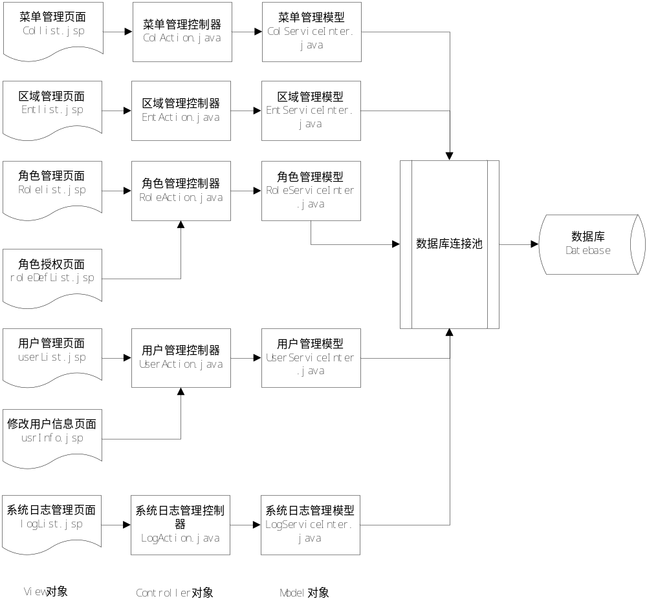
添加和修改：
进入相应页面，用户填入数据，首先由和自己页面同名的js文件对用户输入进行验证，验证合法后自动调用对应的控制器（命名：模块名+Action）****Action.java来处理用户动作触发的事件，再返回相应结果。
信息删除：
进入相应页面，用户选择需要删除的数据点击删除按钮后，调用对应的控制器（命名：模块名+Action）****Action.java来处理用户动作触发的事件，再返回相应结果。
多条件组合查询：
用户点击进入相应页面，程序自动调用对应的控制器（命名：模块名+Action）****Action.java来处理用户动作触发的事件，再返回相应结果。

4.8 接口
/**
* 查询菜单列表
* @param col
* @return
*/
public String findColList(TsSysCol col);
参数为实体对象，返回值为Json格式的菜单列表。

/**
* 添加菜单
* @param col
* @return
*/
public String addSysCol(TsSysCol col);
参数为实体对象，返回值为执行成功或失败标记。
/**
* 修改菜单
* @param col
* @return
*/
public String updateSysCol(TsSysCol col);
参数为实体对象，返回值为执行成功或失败标记。

/**
* 删除菜单
* @param ids
* @return
*/
public String deleteSysCol(String ids);
参数为实体对象的id集合，返回值为执行成功或失败标记。

/**
* 查询区域
*/
public String findEnterpriseList(TsEnterprise enterprise);
参数为实体对象，返回值为Json格式的菜单列表。

/**
* 查询区域下拉
*/
public String getEnterpriseToSelect() ;
无参数，返回json格式的区域列表。

/**
* 查询角色列表
* @param role
* @return
*/
public String findRoleList(TsRole role);
参数为实体对象，返回值为Json格式的角色列表。

/**
* 查询用户列表
*/
public String findUserList(TsUser user, int page, int rows);
参数为实体对象，返回值为Json格式的对象列表。
/**
* 查询用户名是否唯一
*/
public String findIsUniqueAccount(String username);
参数为用户名，返回存在或不存在字符串

4.9 存储分配
对程序实体的内存分配采用自动分配存储分配方式，在程序执行的时候才对其进行分配内存，执行完代码段或函数后就释放空间（对应栈区）。

4.10 注释设计
本程序中的注释如下：
模块首部的注释注明模块功能，公司信息，开发人员，版本号，开发日期，如：
/**
* <p>Title: 模块功能</p>
* <p>Copyright: Copyright (c) 2014</p>
* <p>Company: 薪火网络</p>
* @author *开发人员姓名
* @version *版本号
* @date *开发日期
*/
分枝点处的注释，如：
if(object!=null){ //如果对象不为空
……
}else{//如果对象为空
……
}
对各变量的功能、范围、缺省条件的注释，如下：
/**
* 方法功能
* @param start
* @param end
* @return jsonString
*/
public String countPro(String start, String end);
对使用的逻辑所加的注释，如下：
// 如果修改成功，则添加操作到系统日志表中
this.addSysLog("修改", GlobalValueManager.UPDATE);

4.11 限制条件
暂无。

4.12 测试计划
详细测试计划参考《广州市肉类蔬菜流通追溯管理平台 测试计划文档》。

4.13 尚未解决的问题
暂无。

5 广州市肉类蔬菜流通追溯管理平台门户网站 设计说明

5.1 程序描述
广州市肉类蔬菜流通追溯管理平台门户网站包括溯源门户网站首页、溯源产品、应急管理、投诉举报、溯源查询、企业账号申请、企业名录7大模块。
溯源门户网站首页主要部分为溯源产品和溯源商家搜索功能、导航栏、其它各个模块的主要信息展示、后台管理入口、企业管理入口。其它模块的主要信息展示包括：溯源产品、投诉举报、溯源查询、企业账号申请、企业名录等。

5.2 功能

5.2.1溯源门户网站首页
搜索IPO流程：
输入：溯源产品名称或溯源商家名称
处理：--> 查询数据，执行sqlQuery()方法
输出：跳转至结果页面并输出查询结果

其他模块主要信息展示：
输入：进入主页
处理：--> 查询数据，主页模块的主要内容，执行sqlQuery()方法
输出：跳转至相应登录页面

管理入口IPO流程：
输入：触发用户点击事件
处理：--> 查询数据，判断用户点击入口类型，执行sqlQuery()方法
输出：跳转至相应登录页面

5.2.2溯源产品
产品列表展示查询IPO流程：
输入：进入栏目
处理：--> 查询数据，执行sqlQuery()方法
输出：查询结果列表分页显示

产品明细展示查询IPO流程：
输入：触发用户点击事件
处理：--> 查询数据，执行sqlQuery()方法
输出：跳转至产品明细页，并显示查询结果

5.2.3应急管理
应急管理资讯列表展示查询IPO流程：
输入：进入栏目
处理：--> 查询数据，执行sqlQuery()方法
输出：查询结果列表分页显示

应急管理资讯列表查询IPO流程：
输入：触发用户点击事件
处理：--> 查询数据，执行sqlQuery()方法
输出：跳转至应急管理明细页，并显示查询结果

5.2.4投诉举报
添加举报IPO流程：
输入：姓名、电话、标题、区域、附件、内容
处理：--> 验证用户输入是否合法
--> 保存数据，执行InsertOrUpdate()方法
输出：响应保存成功

5.2.5溯源查询
溯源查询IPO流程：
输入：产品二维码
处理：--> 验证用户输入是否合法
--> 查询数据，执行sqlQuery()方法
输出：响应输出查询结果

5.2.6企业账号申请
企业账号申请IPO流程：
输入：进入栏目，填写企业基本信息。
处理：--> 检查数据，查询企业名称是否重复
--> 保存数据，执行InsertOrUpdate ()方法
输出：企业账号申请成功

5.2.7企业名录
企业列表展示查询IPO流程：
输入：进入栏目
处理：--> 查询数据，执行sqlQuery()方法
输出：查询结果列表分页显示

企业明细展示查询IPO流程：
输入：触发用户点击事件
处理：--> 查询数据，执行sqlQuery()方法
输出：跳转至企业明细页，并显示查询结果

5.3 性能
用户发出请求后，要求门户网站在3s之内做出响应。

5.4 输入项
当前登录用户ID。
名称 | 标识 | 数据类型 | 长度 | 输入方式 | 备注
举报编号 | c_id | String | 25 | 系统自动生成 | 主键，唯一标识
区域 | ent_id | int | - | 下拉列表 | 此处保存主键id，做连接查询时使用
标题 | title | String | 50 | 文本框
举报内容 | content | String | 2500 | 文本框
举报时间 | crttime | String | 25 | 系统自动获取
举报人电话 | phone | String | 25 | 文本框
举报附件 | app_name | String | 25 | 文件框 | 附件类型可以是文本，声音，小视频等。
举报人 | user_name | String | 25 | 文本框
备注 | remark | String | 500 | 文本域
状态 | sts | int | - | 单选按钮 | 使用状态，不同数字表示不同类型

5.5 输出项
用户点击发送请求的功能信息内容。

5.6 算法
信息（公告、新闻、政策）核心算法设计：
String jsonString = "";
try {
String[] infos = tIds.split(",");
int w = 0;
for (int i = 0; i < infos.length; i++) {
TInfotemp infotemp = infotempDao.getInfotempById(Long.parseLong(infos[i]));
TInfo info = null;
TInfoRecord infoRecord = null;
if(infotemp!=null){
info = new TInfo();
//把临时资讯添加到资讯列表中
info.setInfoId((long)infoDao.getTableSequence("TB_INFO"));
info.setTypeId(infotemp.getTypeId());
info.setTitle(infotemp.getTitle());
info.setContent(infotemp.getContent());
info.setCrttime(DateUtil.formatDate());
info.setRemark(infotemp.getRemark());
info.setAudiDate("");
info.setSysCode(0l);
info.setRsts(0l);
LoginUser loginUser = (LoginUser) ServletActionContext.getRequest ().getSession ().getAttribute ( "loginUser" );
info.setUserId(loginUser.getUserId());
//保存资讯
infoDao.save(info);
//把临时资讯添加到资讯上报表中
infoRecord = new TInfoRecord();
BeanUtils.copyProperties(infotemp, infoRecord);
infoRecordDao.save(infoRecord);
//删除临时资讯表中的记录
infotempDao.delete(infotemp);
w++;
}
}
jsonString = "操作成功,共上报" + w + "记录!";
} catch (Exception e) {
jsonString = "上报临时失败："+e.getMessage();
logger.error(jsonString);
e.printStackTrace();
}
return jsonString;

举报核心算法设计：
String jsonMsg = "";

StringBuffer condition = new StringBuffer("");
if(complaint!=null){
String title = complaint.getTitle();
Long entId = complaint.getEntId();
String cid = complaint.getCid();
Long sts = complaint.getSts();
if(cid!=null&&!"".equals(cid)){
condition.append(" and t1.C_ID = "+cid);
}
if(title != null && !"".equals(title)){
condition.append(" and t1.TITLE like '%"+title+"%'");
}
if(entId != null && entId!=1l){
condition.append(" and t1.ENT_ID ="+entId);
}
if(null != sts && sts!=-1l){
condition.append(" and t1.STS ="+sts);
}

}
condition.append(sortCondtion(sort,order));
try {
Pager<TbComplaint> pager = complaintDao.findComplaintList(condition.toString(), page, rows);
jsonMsg = this.createEasyUiJson(pager);
} catch (AppException e) {
e.printStackTrace();
jsonMsg="查找举报列表出现异常"+e.getMessage();
logger.debug(jsonMsg);
}

5.7 流程逻辑
信息查询：
用户点击进入相应页面，程序自动调用对应的控制器（命名：模块名+Action）****Action.java来处理用户动作触发的事件，再返回相应结果。

5.8 接口
信息（公告、新闻、政策等）内部接口设计：
/**
* 添加信息
*
* @param TInfo
* @throws AppException
*/
public void save(TInfo TInfo) throws AppException;
参数为实体对象，返回值为执行成功或失败标记。
/**
* 修改信息
*
* @param TInfo
* @throws AppException
*/
public void update(TInfo TInfo) throws AppException;
参数为实体对象，返回值为执行成功或失败标记。
/**
* 根据id删除单个或多个信息记录
*
* @param ids : 对象的单个或多个id
* @throws AppException
*/
public void delete(String ids) throws AppException;
参数为实体对象的id集合，返回值为执行成功或失败标记。
/**
* 查询对象列表
*
* @param conditionTInfo
* @return Pager
* @throws AppException
*/
public Pager<TInfo> findList(TInfo conditionTInfo, int page, int rows)
throws AppException;
参数为实体对象，返回值为Pager带有分页格式的对象列表。
/**
* 根据id查询对象
*
* @param id
* @return TInfo
* @throws AppException
*/
public TInfo findById(String id) throws AppException;
参数为实体对象的id，返回值为一个信息对象。
举报内部接口设计：
/**
* 添加举报
*
* @param Report
* @throws AppException
*/
public String addAuditCtrl(Report report);
参数为实体对象，返回值为执行成功或失败标记。
/**
* 根据id删除单个或多个记录
*
* @param ids : 对象的单个或多个id
* @throws AppException
*/
public String deleteAuditCtrl(String ids);
参数为实体对象的id集合，返回值为执行成功或失败标记。
/**
* 修改
*
* @param Report
* @throws AppException
*/
public String update Report (Report report);
参数为实体对象，返回值为执行成功或失败标记。
/**
* 查询对象列表
*
* @param Report
* @return Pager
* @throws AppException
*/
public String find ReportList(Report report, String sort,String order);
参数为实体对象，返回值为json格式的对象列表。
/**
* 根据id查询对象
*
* @param id
* @return TInfo
* @throws AppException
*/
public AuditCtrl getAuditCtrlByEntId(int entId);
参数为实体对象的id，返回值为一个信息对象。

5.9 存储分配
对程序实体的内存分配采用自动分配存储分配方式，在程序执行的时候才对其进行分配内存，执行完代码段或函数后就释放空间（对应栈区）。

5.10 注释设计
本程序中的注释如下：
模块首部的注释注明模块功能，公司信息，开发人员，版本号，开发日期，如：
/**
* <p>Title: 模块功能</p>
* <p>Copyright: Copyright (c) 2014</p>
* <p>Company: 薪火网络</p>
* @author *开发人员姓名
* @version *版本号
* @date *开发日期
*/
分枝点处的注释，如：
if(object!=null){ //如果对象不为空
……
}else{//如果对象为空
……
}
对各变量的功能、范围、缺省条件的注释，如下：
/**
* 方法功能
* @param start
* @param end
* @return jsonString
*/
public String countPro(String start, String end);
对使用的逻辑所加的注释，如下：
// 如果修改成功，则添加操作到系统日志表中
this.addSysLog("修改", GlobalValueManager.UPDATE);

5.11 限制条件
暂无。

5.12 测试计划
详细测试计划参考《广州市肉类蔬菜流通追溯管理平台 测试计划文档》。

5.13 尚未解决的问题
暂无。

6 详细设计说明书确认签订
“广州市肉类蔬菜流通追溯管理平台详细设计说明书”经我司确认，符合项目建设的要求，特此确认。

公司名称：广州薪火网络科技有限公司
项目经理：
（签章）：

